中国传媒大学高等教育自学考试实践类课程缴费流程

- 登录缴费平台
1、中国传媒大学缴费平台：https://px.mdedu.cuc.edu.cn/
注意：未在考试院报考的考生，无法登录我校缴费平台缴费。
2、点击网站首页右上方的登录按钮，邮箱为考生在北京教育考试院注册时填写的邮箱地址（忘记请自行登录北京教育考试院自考平台查询），密码为考生本人身份证号码，填写完毕后点击登录按钮，自动进入系统。（见图1）
注意：本期缴费的所有考生（包括往期登录过的考生），均需按以上要求登录才可看到缴费订单，未报考或自行注册的考生，无法缴费。
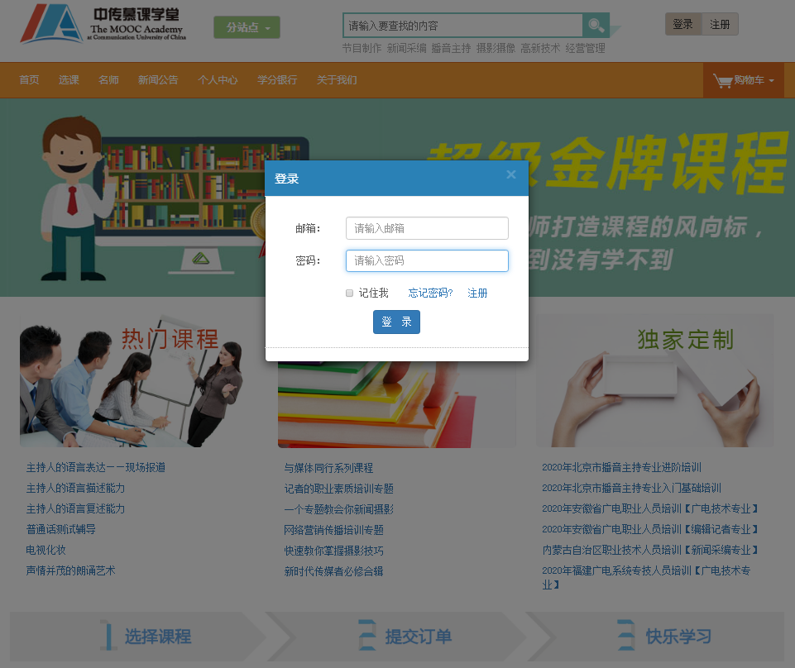
图1
二、支付考试费
1、登录系统后自动进入个人中心，无须做任何改动，直接点击左侧导航栏我的订单，即可看到“待支付”的考试费订单，订单金额为本次报考的所有科目的考试费之和，点击立即支付即可完成缴费（见图2）。点击操作栏中的查看按钮，可查看具体缴费科目，该信息与在报考信息一致，且不可更改，仅支持整单缴费。（见图3）
重要提示：
- 禁止点击取消订单，一旦人工取消，则无法恢复，视为放弃本次考试！
- 缴费信息与报考信息一致，不支持补报、补缴或少缴。
3、对于已通过网上缴费确认的考生，因已启动考务组织程序、安排考试资源，故一律不予退费。
4、考试相关通知请关注中国传媒大学自考办网站https://zikao.cuc.edu.cn/，自行查看。
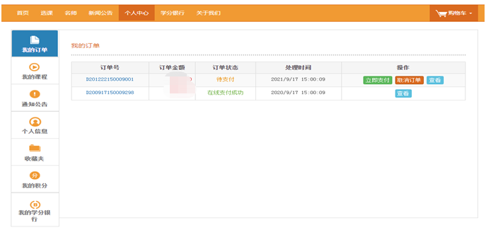
禁止点击取消订单！！！
图2
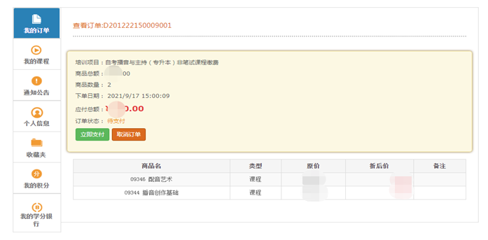
禁止点击取消订单！！！
图3
2、点击立即支付进入支付界面，选择支付方式（支持微信/支付宝，见图4）。支付成功后，该订单状态变更为“在线支付成功”，即完成缴费流程，退出即可。
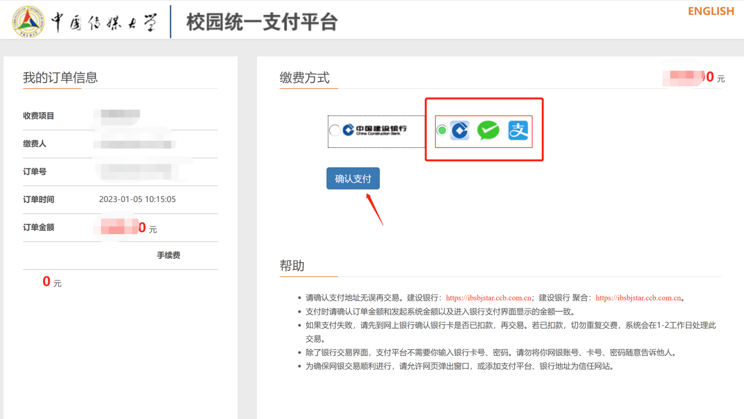
图4
转账成功，即为缴费成功。保留好转账单据。

特别提示：
1.建议使用win系统的电脑登陆浏览缴费网页。
2.如果上述页面不能正常跳转、正常显示或显示内容不全，考生需修改浏览器设置，将类似“禁止弹窗”、“禁止脚本显示”的设置关闭。如还不能正常显示，建议更换电脑。
3.考生缴费成功后，保留银行、支付宝、微信的转账账单截图，截图内容应有转账单号、转账金额、转账时间、转账方式。便于后期核对。

